Bijna alle content zit binnen divs en spans 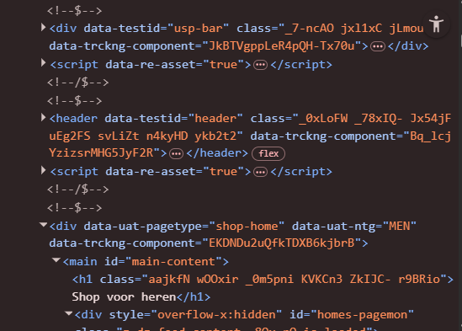

Alles heeft een id  
  
Alts zijn erg goed en duidelijk

Afbeelding met tekst, schermopname, thema

Door AI gegenereerde inhoud is mogelijk onjuist.

Extra skip forwards over a carousel of items wordt alleen zichtbaar zodra narrator actief is

Afbeelding met tekst, schermopname, Lettertype, geel

Door AI gegenereerde inhoud is mogelijk onjuist.

Geeft een duidelijk uitleg wat deze button zou doen

Een aantal carousels hebben geen h2 en beginnen bij een h3 ook hebben deze geen invisible class zodat deze er wel is

Afbeelding met tekst, schermopname, ontwerp

Door AI gegenereerde inhoud is mogelijk onjuist.

Als de sectie juist door wordt getrokken kan elke sectie makkelijk een h2 hebben.